**Лекция 4. Солнечная энергия. Информация о солнечной энергии. Типы солнечных устройств. Солнечные коллекторы**

Основная цель этой лекции - показать, как можно использовать энергию солнечного излучения с целью преобразования его в электрическую энергию. Для этого необходимо выяснить, на какое количество солнечной энергии вне атмосферы Земли можно рассчитывать.

**Солнечное излучение, достигающее атмосферы Земли:**

В результате реакций ядерного синтеза в активном ядре Солнца достигаются температуры до 107 К; спектральное распределение потока излучения из ядра неравномерно. Это излучение поглощается внешними неактивными слоями до температуры Т = 5800 К, в результате чего спектральное распределение солнечного излучения становится относительно непрерывным.

На рис. 4.1 показано спектральное распределение излучения от Солнца, не искаженное влиянием атмосферы Земли.

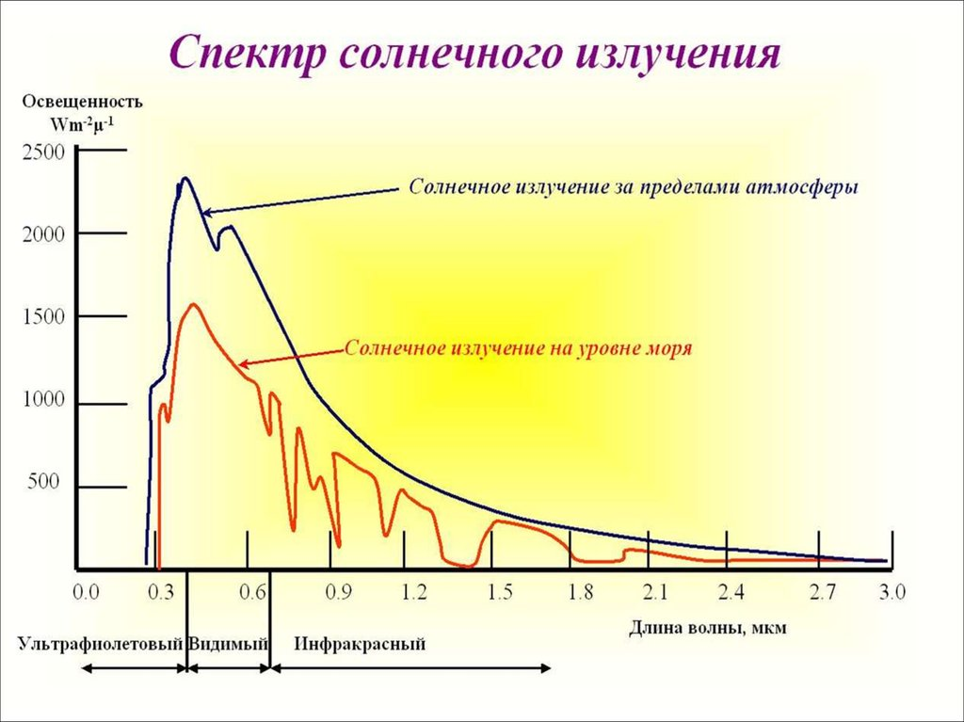

Рис 4.1. Спектральное распределение солнечного излучения вне атмосферы

Из анализа этого рисунка следует, что это распределение по форме, длине волны в максимуме и полной энергии излучения подобно распределению интенсивности излучения абсолютно черного тела при температуре 5800 К. Площадь под этой кривой равна солнечной постоянной Go* =1353 Вт/м2, которая представляет собой плотность потока излучения, падающего на площадку, перпендикулярную этому потоку и расположенную над атмосферой на расстоянии 1,496⋅108 км от Солнца.

На самом деле плотность потока излучения, достигающего верхней границы атмосферы, отличается от солнечной постоянной вследствие как флуктуаций потока солнечной энергии менее чем на ±1,5%, так и закономерного изменения расстояния между Землей и Солнцем на ±4% в течение года.

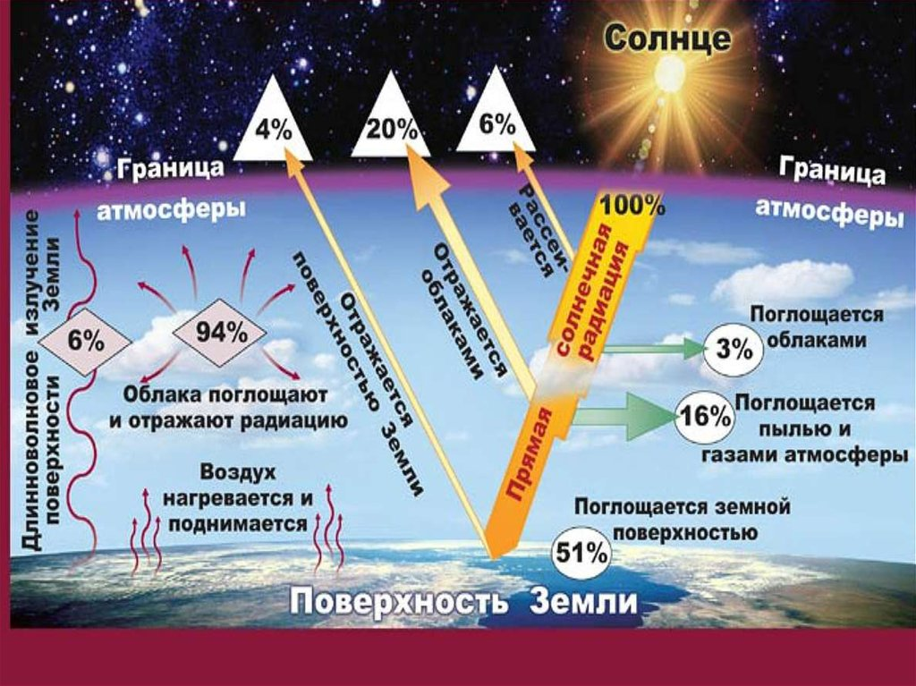

Солнечное излучение, как процесс распространения электромагнитных волн, характеризуется длиной волны – λ и частотой колебаний - υ. Обычно в соответствии с длиной волны выделяют три основных диапазона излучения:

* ультрафиолетовое излучение (длины волн менее 0,4 мкм), в этом диапазоне переносится примерно 9 % энергии;
* видимое излучение (длины волн от 0,4 мкм до 0,8 мкм) в этом диапазоне переносится примерно 45 % энергии;
* инфракрасное (тепловое) излучение (длины волн более 0,8 мкм) в этом диапазоне переносится примерно 46 % энергии.

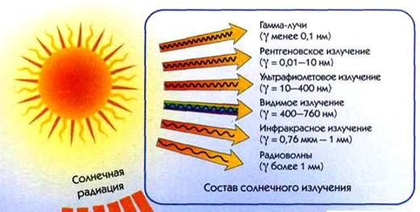

Вклад в поток солнечной радиации излучения с длиной волны более 2,5 мкм очень мал, поэтому все три области относятся к коротковолновому излучению. Различают прямое и рассеянное солнечные излучения (рис. 4.2).

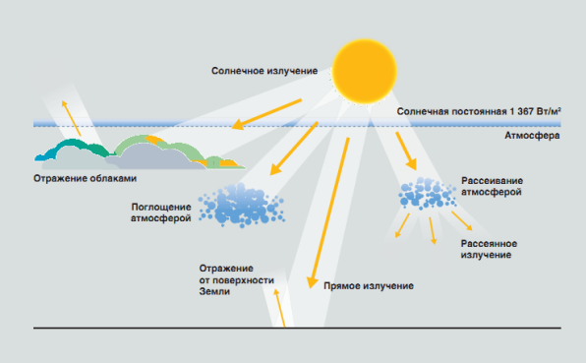

Рис 4.2. Прямое и рассеянное солнечное излучение

Важно различать компоненты солнечного излучение и выделить площадку, на которой измеряется облученность.

Общепринято использовать следующие индексы при измерениях и расчетах облученности детектора (рис. 4.2). Предполагается, что детектор представляет собой зачерненную поверхность единичной площадки с фильтром, обрезающим длинноволновое излучение.

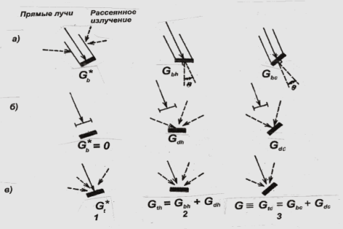

Рис 4.3 Способы измерения различных составляющих солнечного излучения. Регистрируются: только прямые лучи (а); только диффузная составляющая (б); суммарное излучение (в); 1 – приемная площадка, перпендикулярная плотности потока излучения; 2 – горизонтальная приемная площадка; 3 – произвольный угол наклона приемника; b – прямые лучи, d – рассеянное излучение; t – полное излучение; h – горизонтальная площадка; с – приемная площадка

**Классификация и типы солнечных батарей (модулей):**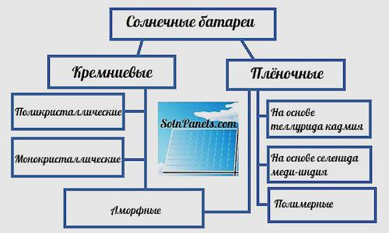

**Фотоэлектрические преобразователи.** Конструктивно являются полупроводниковыми устройствами для преобразования солнечной энергии напрямую в электрическую. Несколько элементов, соединенных между собой, становятся солнечной батареей, которая выглядит как панель. Принцип действия заключается в фотоэлектрическом эффекте, когда в неоднородных полупроводниковых структурах под действием солнечного света появляется электрический ток. Электрофизические характеристики полупроводников могут отличаться, что влияет и на эффективность самого преобразователя.

**Гелиоэлектростанции.** Представляют собой солнечные установки, работающие от концентрированной энергии солнца, приводящей в движение паровые, газотурбинные и другие агрегаты. Принцип работы основан на использовании обычных линз или вогнутых зеркал, собирающих и концентрирующих солнечные лучи. В фокусе размещается нагревательный элемент, температура которого постепенно увеличивается. Зеркала считаются более эффективными, поскольку дают возможность получить более мощное излучение.

**Солнечные коллекторы.** Относятся к низкотемпературным нагревательным установкам, обеспечивающим горячее водоснабжение в автономном режиме. Широко применяются и в других сферах. Мощность каждого устройства полностью зависит от его полезной площади. Они способны нагревать жидкости до температур в диапазоне 100-200С.

**Дополнительная классификация**

Существует еще целый ряд признаков, позволяющих классифицировать солнечные батареи. Среди них большое значение имеет расположение атомов кремния в кристаллическом элементе. В связи с этим, можно выделить следующие типы солнечных батарей:

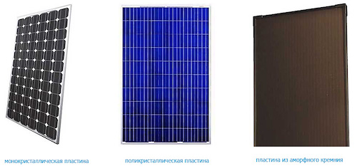

**Монокристаллические.** Для их изготовления применяется кремний высокой чистоты, получаемый промышленным способом. КПД таких батарей составляет 14-17%.

**Поликристаллические.** Этот вид солнечных батарей изготавливается из кремниевого расплава, медленно охлаждаемого до нужного состояния. Данный способ значительно дешевле, а полученный кремний приобретает ярко синий цвет. КПД таких элементов ниже, в пределах 10-12%.

**Панели на основе аморфного кремния.** Они относятся к категории тонкопленочных, поскольку кремний наносится на основу как очень тонкая пленка и покрывается защитным материалом. Данный метод изготовления считается наиболее дешевым и простым, но эффективность таких изделий ниже, чем в любом кристаллическом варианте. Компоненты панелей постепенно теряют свои качества. КПД находится на уровне 5-6%.

**Солнечные панели на основе кремния**

Наибольшей популярностью пользуются элементы, основой которых является монокристаллический кремний. Производство осуществляется методом литья, а новые технологии дают возможность получать совершенно чистые кристаллы кремния. Твердение расплава происходит во взаимодействии с кристаллической затравкой.

В процессе охлаждения и застывания образуются цилиндрические монокристаллы, диаметр которых составляет от 13 до 20 см, а длина – 2 м. Стержни разрезаются на отдельные части. Толщина каждого кружка выдерживается в пределах 0,2-0,4 мм. Из этих кружочков образуются ячейки. Для одной панели их оптимальное количество составляет 36 единиц.

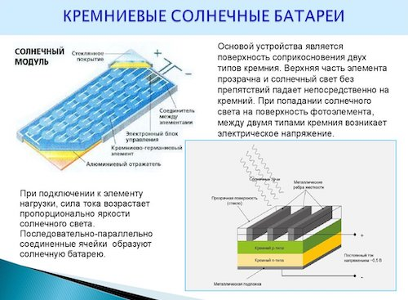

Наиболее качественные кристаллы позволяют увеличить КПД до 19%. В таких монокристаллах атомы сориентированы таким образом, что подвижность электронов заметно возрастает. Весь кремний пронизан металлической сеткой, выполняющей функцию электродов. Для установки панели предусмотрена алюминиевая рамка, после чего модуль закрывается противоударным защитным стеклом. Полученная поверхность бывает черного или темно синего цвета.

Монокристаллические кремниевые солнечные батареи отличаются надежностью и долговечностью. Расчетный срок эксплуатации составляет 50 лет. Отсутствие движущихся деталей существенно упрощает монтаж. Они используются в районах с большим количеством солнечных дней, где обычное энергоснабжение работает с перебоями. Высокая эффективность панелей определяется их высокой стоимостью. В большинстве случаев их использование экономически выгодно и целесообразно.

В более дешевых батареях используется мультикристаллический кремний, в состав которого входят различные монокристаллические решетки, собранные в случайном порядке. Срок эксплуатации таких устройств планируется не более 25 лет, а их КПД и стоимость гораздо ниже, чем у классических панелей.

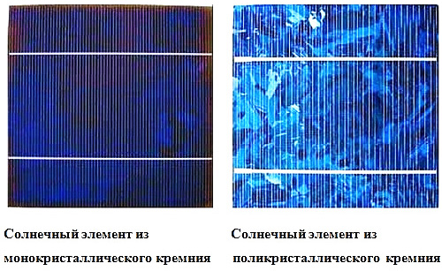

Существует еще один вариант солнечных батарей, в которых использовались элементы поликристаллического кремния. Он также отличается низкой стоимостью, а его кристаллы находятся в агрегатном состоянии, обладают различной формой и ориентацией. В отличие от монокристаллов, они окрашены в собственный ярко синий цвет.

Производство таких компонентов постоянно совершенствуется и в настоящее время их параметры лишь незначительно отличаются от лидирующих конструкций. Производство поликристаллов осуществляется путем медленного охлаждения кремниевой субстанции. Процесс изготовления быстрый и дешевый, однако КПД таких панелей получается достаточно низким. Причина заключается в образовании внутренних поликристаллов, снижающих эффективность батарей.

**Тонкопленочные технологии для солнечных панелей**

Изобретение технологии с использованием тонкой пленки дало возможность постепенно вытеснить кристаллические солнечные панели, приближаясь к ним по своим техническим характеристикам. Основные преимущества таких изделий заключаются в их невысокой себестоимости, которая становится определяющим фактором в конкурентной борьбе. Модули нового типа отличаются гибкостью, легкостью и эластичностью, что дает возможность устанавливать их практически на любые поверхности.

Основными компонентами пленочных систем являются алюминий, аморфный кремний, теллурид кадмия и другие виды полупроводников, из которых состоит вся конструкция. Все элементы закрепляются на полимерной пленке и составляют единое целое. Количество вырабатываемой электроэнергии напрямую зависит от площади изделия.

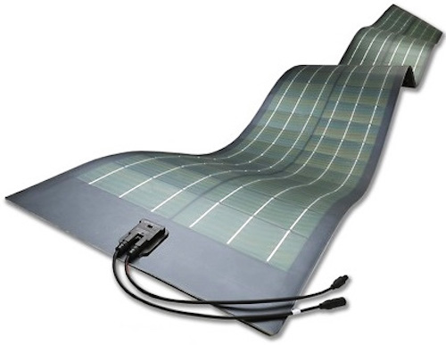

В самом начале в тонкопленочных элементах применялся аморфный кремний, наносимый на подложку. Такая конструкция, где используются эти компоненты служила совсем недолго, а КПД составлял всего лишь 4-5%. С улучшением технологии эти показатели возросли, в том числе и КПД, который достиг 8%. Тонкопленочные солнечные батареи третьего поколения увеличили этот показатель до 12% и стали вполне конкурентоспособными по отношению к кремниевым панелям. Таких показателей удалось достичь за счет селенида меди-индия и теллурида кадмия, нашедших свое применение еще в первых портативных зарядных устройствах.

Теллурид кадмия считается более перспективным для дальнейшего использования в солнечных батареях с тонкой пленкой. Некоторое время шли споры о его токсичности, но исследования показали, что вредные выбросы минимальны и не представляют опасности для окружающих. При этом, его КПД достиг 11%, а цена за 1 Вт на 30% ниже, по сравнению с кремниевыми аналогами.

Селенид меди-индия считается еще более эффективным. В настоящее время индий в большинстве случаев заменяется галлием, поскольку он практически весь используется в других производствах. Однако, даже в этом случае пленочные солнечные батареи нового поколения выдают КПД, равный 20%.

**Конструкция тонкопленочных панелей**

Характерной особенностью таких конструкций является их высокая производительность даже при воздействии рассеянного света. В течение года суммарная мощность этих устройств на 15% превышает кремниевые аналоги. В этом заключаются их явные преимущества.

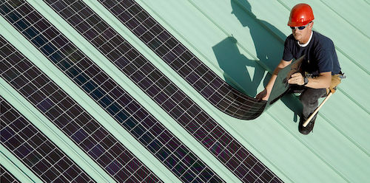

На определенном этапе, в зависимости от площади, тонкопленочные солнечные батареи начинают преобладать над другими типами модулей. При пасмурной погоде они будут работать значительно эффективнее, так же, как и при высокой температуре в жаркую погоду, как и планировал изобретатель. Благодаря физическим свойствам эти изделия часто применяются в декоративной отделке фасадов зданий и в других дизайнерских решениях. Специалисты прогнозируют, что это солнечные батареи будущего.

Важным конструктивным решением является нанесение тонкой пленки на цилиндрические поверхности. В качестве такого цилиндра используется стеклянная трубка, которая после нанесения фотоэлемента помещается внутрь другой трубки. Вторая трубка имеет больший диаметр и к ней подведены электрические контакты.

Благодаря цилиндрическому исполнению, пленочные солнечные батареи поглощают большее количество света, а 40 деталей свободно размещаются на площади 2 м2. Они устойчивы к сильным порывам ветра и могут свободно устанавливаться на крышах.

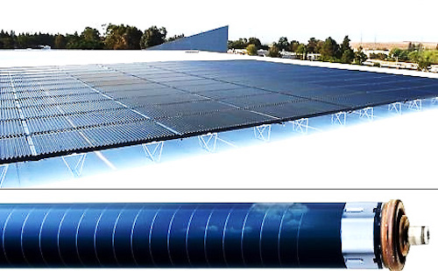

В настоящее время плёночные конструкции оснащаются различными типами каскадных элементов, обладающих многослойной структурой. Вместо одного, в них имеется несколько р-п переходов, что в значительной степени увеличивает эффективность таких модулей. В результате, электрическая энергия, генерируемая панелями, снижает свою себестоимость в два раза относительно кремниевых элементов. На всей площади плёнки с тремя переходами КПД составляет 31%, а при пяти переходах это значение может достичь 43%.

**Как работают солнечные коллекторы**

Солнечная водонагревательная установка состоит из собственно солнечного коллектора, теплообменного контура и аккумулятора тепла (бака с водой). Через солнечный коллектор циркулирует теплоноситель (жидкость). Теплоноситель нагревается в солнечном коллекторе энергией солнца и отдает затем тепловую энергию воде через теплообменник, вмонтированный в бак-аккумулятор. В баке-аккумуляторе хранится горячая вода до момента ее использования, поэтому он должен иметь хорошую теплоизоляцию. В первом контуре, где расположен солнечный коллектор, может использоваться естественная или принудительная циркуляция теплоносителя. В бак-аккумулятор может устанавливаться электрический нагреватель-дублер. В случае понижения температуры воды в баке-аккумуляторе ниже установленной (продолжительная пасмурная погода или малое количество часов солнечного сияния зимой) нагреватель-дублер автоматически включается и догревает воду до заданной температуры.

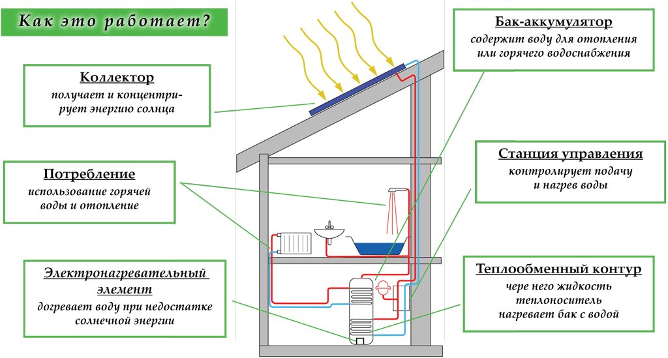

**Типы солнечных коллекторов**

Есть два основных типа солнечных коллекторов, используемых в мире для нагрева воды - плоские и вакуумные. Плоские коллекторы являются традиционными, похожими на изначальную модель. Это плоская коробка, закрытая стеклом под которым находится абсорбирующий тепло слой с трубками, по которым проходит теплоноситель (обычно пропилен-гликоль).

Вакуумные коллекторы были изобретены в конце 1970х - начале 1980х годов. К моменту, когда можно было начать их массовое производство, энергетический кризис миновал и спрос на солнечные коллекторы был низким. Основные инвестиции в эту отрасль начали производиться в Китае со второй половины 1990х годов и с тех пор наблюдается непрерывный и возрастающий рост производства ваккуумных солнечных коллекторов. Сейчас примерно две трети используемых солнечных коллекторов в мире - это вакуумные и одна треть - плоские.

В вакуумном коллекторе вместо одной покрытой стеклом коробки используется ряд больших полых стеклянных трубок. Внутри каждой из них находится еще одна (или более) в которой содержится абсорбер тепла, нагревающий теплоноситель. Между внешней и внутренней трубкой находится вакуум, который служит теплоизолятором.

Какой тип коллекторов лучше? Однозначного ответа нет. У каждого вида солнечных коллекторов есть свои недостатки и преимущества.

* плоские считаются более прочными и надежными, поскольку имеют более простую конструкцию. вакуумные потенциально более хрупкие.
* в случае повреждения плоского коллектора, требуется замена целиком, при повреждении вакуумного, следует заменить лишь те трубки, которые были повреждены и модуль в это время может работать
* вакуумные коллекторы более эффективны, когда необходимо нагреть воду до высокой температуры
* вакуумные коллекторы более эффективны в зимнее время, поскольку у них ниже теплопотери от контакта с окружающей средой, а также дают больше энергии в пасмурную погоду
* нормальный срок службы солнечных коллекторов 15-30 лет, вакуумные коллекторы рассчитаны на такой же срок службы, но большинство существующих коллекторов пока еще не работали столь долго

**Солнечная энергия для электрических устройств преобразования энергии, фотоэлектрических элементов**

**Регулированные пределы преобразуемой солнечной энергии:**

При поглощении света полупроводниковой структурой происходит пространственное разделение положительных и отрицательных носителей тока, а в замкнутой цепи — это устройство является источником электрической энергии. Внутренние поля фотоэлементов на основе структур полупроводник – полупроводник или металл – полупроводник создают разность потенциалов около 0,5 В и плотность тока порядка 200 А⋅м-2 при плотности потока солнечного излучения около 1 кВт⋅м-2. Выпускаемые промышленностью фотоэлементы имеют КПД от 10 до 20% при средней облученности и могут вырабатывать от 1 до 2 кВт⋅м-2 электроэнергии в день.

Эти устройства на полупроводниковых переходах обычно называются **фотоэлементами или солнечными элементами**. Они сами являются источниками ЭДС. Важно заметить, что фотоэлектрические устройства представляют собой источники электрической энергии, работающие от потока солнечного излучения. Солнечные элементы генерируют ток в прямой зависимости от суточных, сезонных и случайных изменений облученности. Эффективность использования солнечной энергии зависит не только от КПД фотоэлемента, но и от согласованности динамической нагрузки во внешней цепи.

Большинство солнечных элементов представляют собой кремниевые полупроводниковые фотодиоды.



Типичная структура солнечного элемента с   
р-п-переходами: ДПБ –добавочный потенциальный барьер: 1 – от лицевой поверхности предыдущего эле­мента; 2 – противоотражательное покрытие;

3 – лицевой контакт; 4 – к тыльному контакту следующего элемента;

5 – металлический контакт с тыльной стороны:

В настоящее время с помощью солнечных батарей обеспечиваются электроэнергией искусственные спутники Земли, а также они находят все больше применение в связи и других областях.

Полная стоимость солнечной батареи упала примерно в 25 раз за последние 25 лет и в настоящее время приближается к 1 доллар на 1 Вт мощности батареи. Но стоимость фотоэлектрических установок примерно 7-10 долларов за Вт. Стоимость электроэнергии, вырабатываемой модулями, колеблется в пределах 20-30 центов/кВт.час, что значительно превышает стоимость электроэнергии от традиционных источников.

Эти показатели позволяют конкурировать солнечным батареям с дизельными генераторами, особенно в отдаленных районах при мощности примерно до 20 кВт.

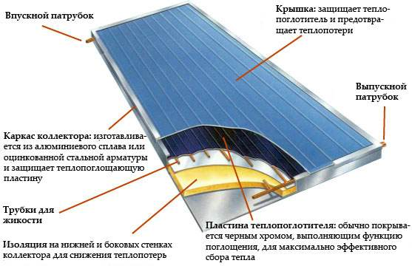

Подробнее рассмотрим кремниевые фотоэлементы с р-n–переходом, поскольку они являются наиболее простыми и широко распространенными. На этой основе могут изучаться и другие модификации фотоэлементов. С этой целью будут даны рекомендации для практического использования солнечных батарей.

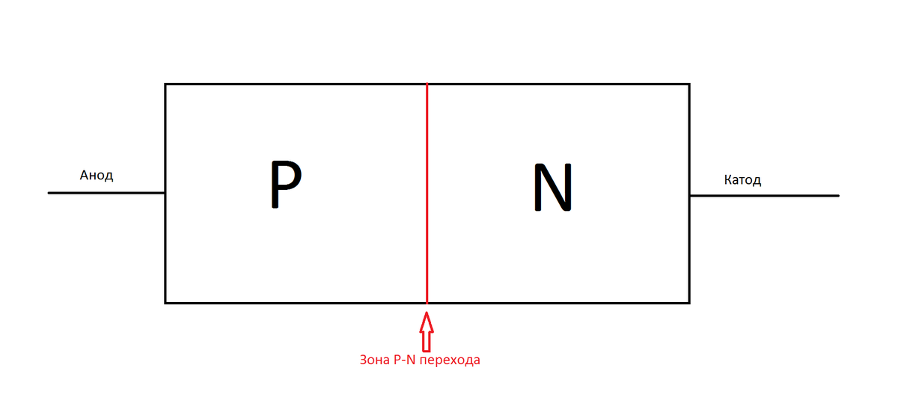

Как вы знаете, кроме проводников и диэлектриков существуют промежуточные материалы под названием полупроводник. И поначалу было непонятно каким образом их можно использовать, но после того как полупроводник пролегировать, то он обретает довольно интересные свойства.

Первым и самым распространенным полупроводниковым элементом является кремний, которого просто огромное количество на нашей Земле (почти 30 % земной коры состоит из этого элемента).

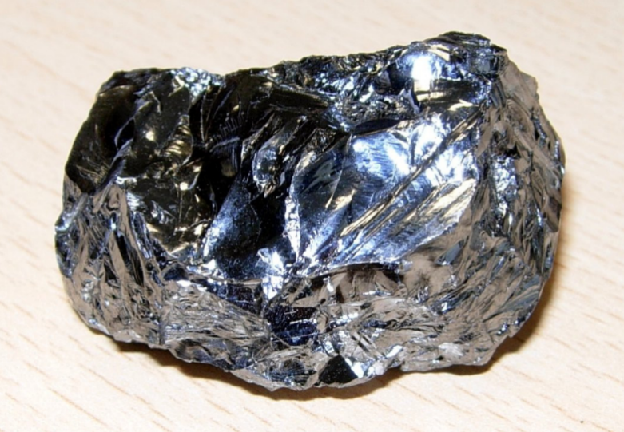

Далее идет уже довольно редкий металл как германий (его доля в земной коре порядка 1,5*10-4 %)

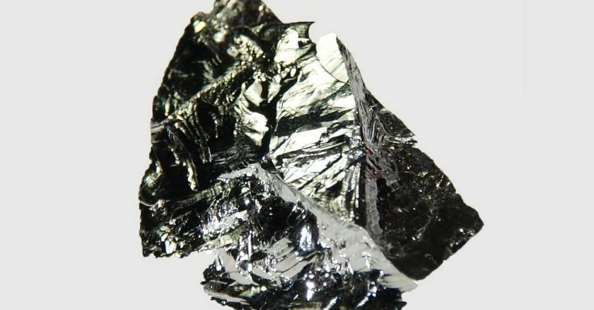

Учеными было совершено следующее открытие: если в состав кремния добавить мышьяк, то он (кремний) насыщается свободными электронами, а, как известно, материал, в составе которого много свободных электронов является хорошим проводником. Так как электрон имеет отрицательный заряд, то таким образом пролегированный кремний можно считать N (Negative– отрицательный) – проводником.

Если тот же самый кремний пролегировать таким элементом как индий, то такой проводник обретает просто уникальные свойства. Если в первом случае у нас с вами появились свободные электроны, то вот во втором варианте получаются положительные свободные заряды.

Парадокс в том, что свободных электронов с положительным зарядом нет. Протоны (положительно заряженные частицы) связаны с нейтронами и являются составными частями ядра атома. То есть они не могут переносить положительный заряд. Получается сам заряд есть, а частиц, его переносящих просто нет.

Такие частицы принято называть «дырками» с положительным зарядом. И тот полупроводниковый материал, в составе которого много таких «дырок», называется полупроводником P (Positive - положительный) - типа.

Сам по себе кремний P – типа и N – типа бесполезен, а вот если пластины из данного элемента очень плотно прислонить друг к другу, то как раз в месте соприкосновения и возникает пресловутый P–N переход, который и совершил революцию в современной электронике.

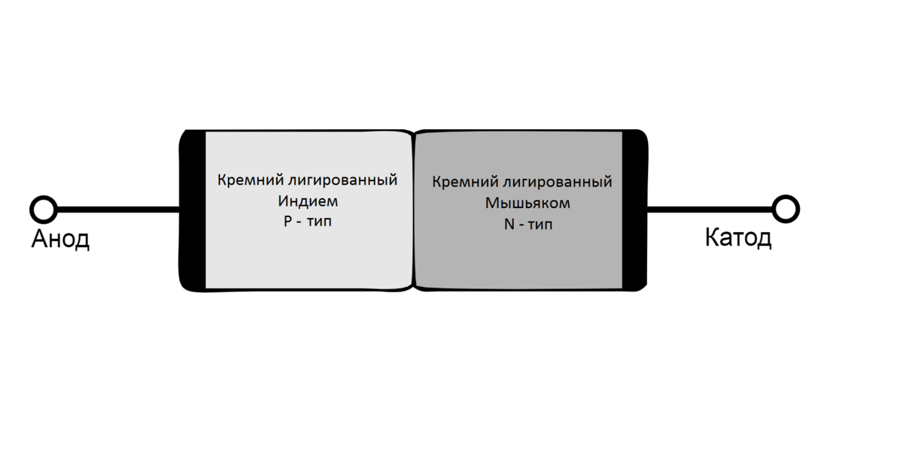

**Как работает P – N переход**

Итак, если не вдаваться в физику самого процесса, то проще говоря, такой переход обладает односторонней проводимостью. Давайте возьмем самую обычную воронку:

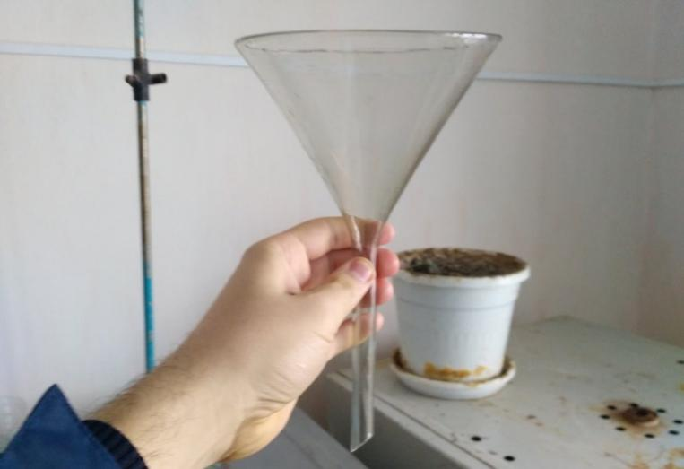

Если мы с вами будем наливать воду со стороны горлышка, то вся вода довольно легко пройдет через воронку, но стоит нам попробовать налить воду через тонкую часть лейки, то лишь малая часть воды пройдет через нее.

Так и с P–N переходом, если мы к стороне с P – переходом подадим плюс от постоянного источника питания, а на N – переход минус, то ток беспрепятственно пройдет через переход, а вот если мы поменяем плюс и минус местами, то ток не пойдет. прям как в самом обычном диоде.

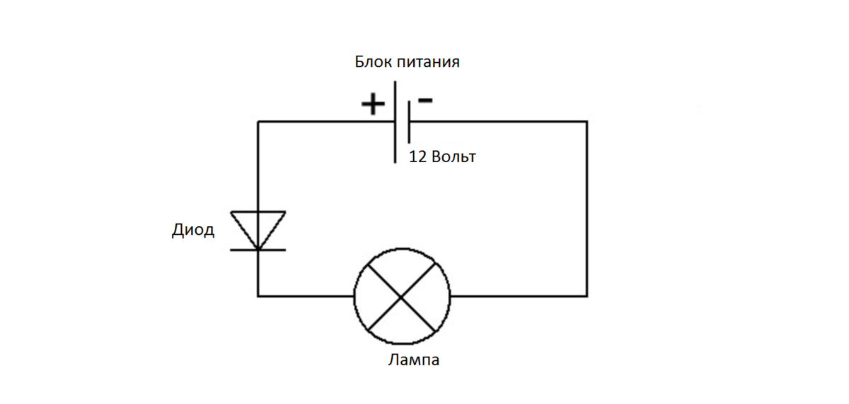

То есть мы с вами наглядно убедились, что диод, в принцип работы которого заложен P-N переход, при прямом включении пропускает ток, а при обратном нет.

**P-n–переход в кремнии:**

Фотоэлемент преобразует энергию солнечного света в электроэнергию. Он изготавливается из пластины очищенного кремния, в верхнюю часть которой добавляют атомы фосфора, а в нижнюю - атомы бора.

Таким образом, в пластине образуются 2 слоя: сверху N-слой (Negative) с избытком электронов, а снизу - P-слой (Positive) с дефицитом электронов. Между слоями образуется PN-переход - электрическое поле, не позволяющее электронам из N-слоя переходить в P-слой.

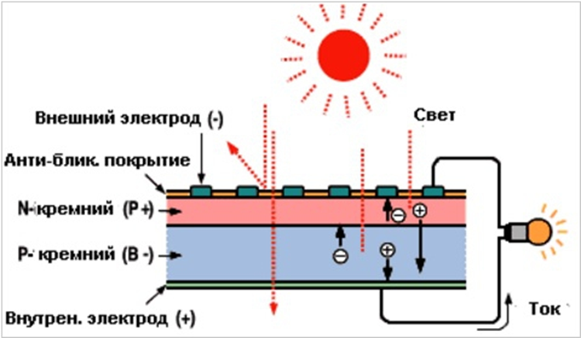

Технический кремний с собственной проводимостью имеет концентрацию примесных атомов не выше 1018 м-3 и удельное сопротивление ρе≈ 2500 Ом⋅м. Обычно электрические свойства собственных полупроводников описываются зонной теорией (*зонная теория (англ. energy band theory или band theory) — один из основных разделов квантовой теории твердого тела, описывающий движение электронов в кристаллах, и являющийся основой современной теории металлов, полупроводников и диэлектриков*), согласно которой между валентной зоной и зоной проводимости существует энергетический зазор, называемый **запрещенной зоной**.

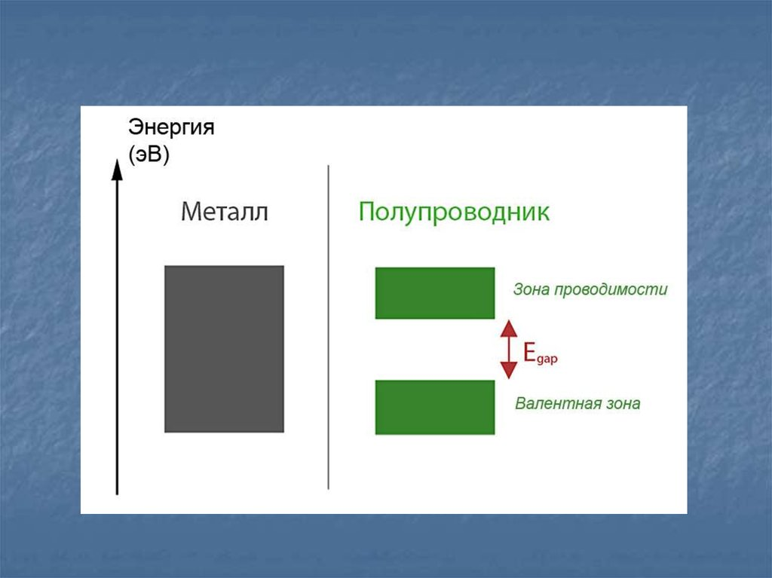

Энергетические уровни акцепторных атомов располагаются в запрещенной зоне, вблизи валентной зоны.

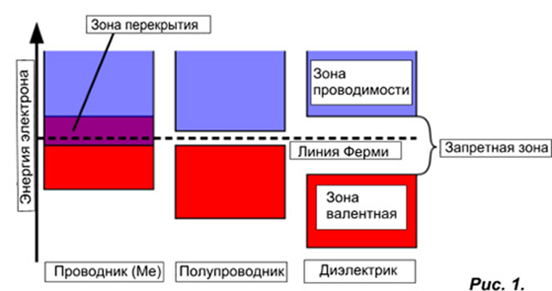

Отсутствие свободных электронов приводит к появлению положительно заряженных состояний, называемых **дырками**, которые перемещаются через вещество как свободные носители. Полупроводники с примесью акцепторных атомов имеют в качестве *основных носителей* дырки и называются *полупроводниками р-типа*. И наоборот, атомы с большей валентностью (например, фосфор из V группы) является донарами электронов. Полупроводники с примесью донорных атомов имеют основными носителями электроны проводимости и называются полупроводниками n-типа.

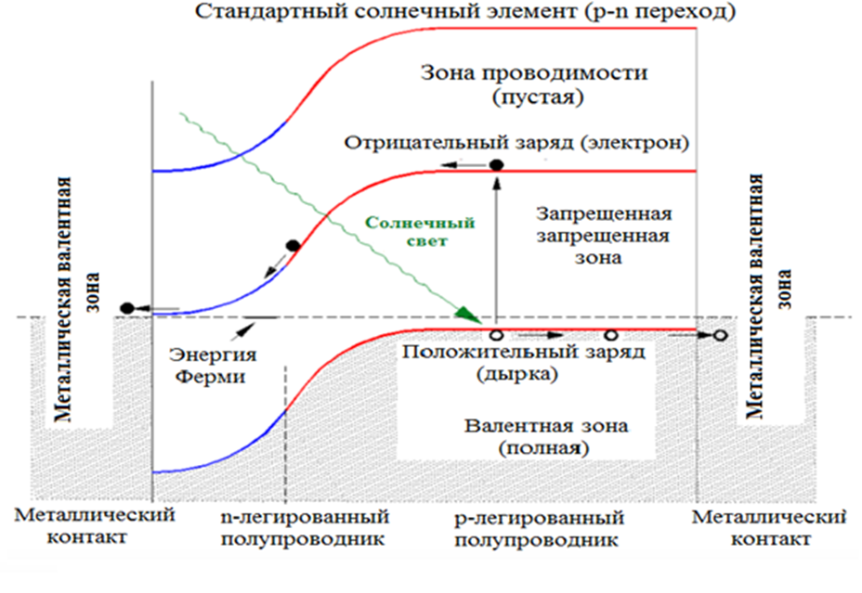

Свободные электроны и дырки могут рекомбинировать, что приводит к исчезновению носителей.

Электропроводность примесных полупроводников обычно более высокая. По значению удельного сопротивления ρе можно дать характеристику материалу: средние значения удельного сопротивления для кремниевых фотоэлементов ρе ≈ 0,01 Ом⋅м (Nd≈ 1022м-3) и ρе ≈ 0,1 Ом⋅м (Nd≈ 1021м-3 ). Здесь Nd – концентрация примесных ионов).

Проводимость полупроводников n-типа выше, чем материалов с собственной проводимостью, так как энергия ионизации доноров меньше ширины запрещенной зоны, и при термическом возбуждении электроны легче переходят в зону проводимости. Аналогично в материалах р-типа дырки легче попадают в валентную зону. Для наглядного объяснения этого явления вводят понятие *уровня Ферми (это****увеличение энергии основного состояния системы при добавлении одной частицы****. Энергия Ферми эквивалентна химическому потенциалу системы в её основном состоянии при абсолютном нуле температур.)*.



**е**

**е**

Уровень Ферми в полупроводниках (показан пунктиром): собственный полупроводник (а), примесь n-типа (б); примесь р-типа (в)

Уровень Ферми представляет собой основной уровень энергии в запрещенной зоне, с которого возбуждаются основные носители. Вероятность возбуждения пропорциональная exp(-еϕ/2kT), где е – заряд электрона или дырки, е = 1,6⋅10-19 Кл; ϕ – разность потенциалов между уровнями Ферми и валентной зоной или зоной проводимости соответственно. Следует заметить, что электроны возбуждаются в зону проводимости, а дырки – в валентную зону.

Область, в которой имеет место пространственное изменение типа проводимости от электронной к дырочной, называется *электронно-дырочным переходом* (р-n–переходом). Переход не сформируется, если физически соединить две отдельных части материала.

Пусть в изолированном материале мгновенно сформировался   
р-n-переход.



**Eg - (ϕn + ϕр)е**

**е**

**е**

Схема формирования р-n-перехода в фотоэлементе: уровни Ферми изолированных материалов (а); диаграмма энергетических уровней р-n-перехода с металлическими невыпрямляющими контактами; электроны и дырки диффундируют до установления равновесия (б).

Избыток донорных электронов из материала n-типа перейдет к акцепторам, дырки – в обратном направлении. Через определенное время установится равновесие. Электрическое поле, возникшее вследствие распределения зарядов противоположного знака по обе стороны перехода, уравновешивает диффузию, возникающую вследствие различия концентрации свободных электронов и дырок. В результате уровень Ферми оказывается под постоянным потенциалом.

**е**

Теперь результирующее движение зарядов происходит с преобладанием отрицательных зарядов в р-области и положительных в n-области. Запрещенная зона Eg существует во всем материале, и между энергиями зоны проводимости и валентной зоны возникает скачок потенциала энергии. Величина скачка по энергиям будет равна eVв (Vв – разность потенциалов), где Vв – скачок потенциала при нулевом токе через переход, т.е. соответствует потенциалу внутреннего поля изолированного перехода.

Баланс потенциальной энергии носителей по обе стороны   
р-n– перехода, представленный постоянством уровня Ферми в пределах перехода, приводит к тому, что область р-типа приобретает общий отрицательный заряд, а область n-типа – общий положительный. Общий эффект заключается в том, что электроны и дырки перемещаются от границы перехода, оставляя эту область сильно обедненной носителями.

Применение ФЭ для получения полезной энергии связано не только с элементами и модулями; система ФЭ, к примеру, будет много раз включать инвертор для преобразования постоянного тока из элементов в переменный ток для обеспечения совместимости с общими сетями и приборами. Для автономных применений данная система должна включать такие устройства для хранения энергии, как аккумулятор.

Ведется работа по обеспечению большей надежности этих устройств, снижению их стоимости и продлению их срока жизни, с тем чтобы они были сопоставимы с соответствующими характеристиками модулей.

Энергосистемы на ФЭ классифицируются по двум основным типам: **автономные и соединенные с электросетью**.

Соединенные с электросетью системы сами классифицируются по двум типам: **распределенные и централизованные**. Распределенная система состоит из многочисленных небольших местных энергоустановок, некоторые из которых снабжают электроэнергией, главным образом, локальных потребителей, при этом остающаяся электроэнергия подается в сеть. С другой стороны, централизованная система действует в качестве одной крупной энергоустановки. Автономные системы, как правило, предназначаются для одного потребителя или небольшой группы потребителей, и им обычно необходим элемент для хранения электроэнергии или резервная батарея. Эти системы обладают значительным потенциалом в неэлектрофицированных районах.

**Типы и схемы солнечных электростанций**

1. **Сетевые солнечные электростанции**

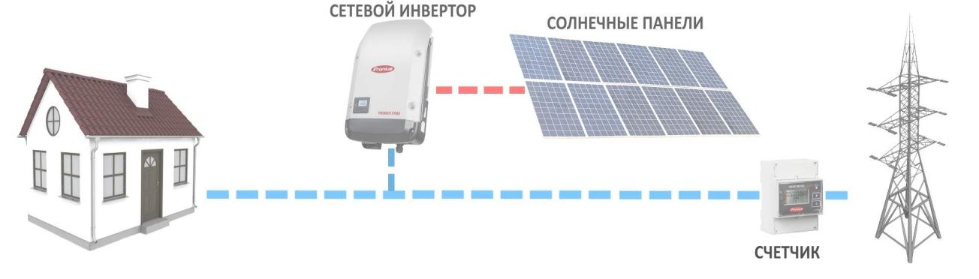

[Сетевая](https://clever-energy.ru/%D1%81%D0%B5%D1%82%D0%B5%D0%B2%D1%8B%D0%B5-%D1%81%D0%BE%D0%BB%D0%BD%D0%B5%D1%87%D0%BD%D1%8B%D0%B5-%D1%8D%D0%BB%D0%B5%D0%BA%D1%82%D1%80%D0%BE%D1%81%D1%82%D0%B0%D0%BD%D1%86%D0%B8%D0%B8/) солнечная электростанция работает без аккумуляторов и используется для уменьшения оплаты за сетевую электроэнергию.  Принцип работы прост: выработанную от солнца электроэнергию она направляет во внутреннюю сеть, из промышленной сети берется только недостающая мощность. Например, если выработка от солнца 10кВт, а потребление 15 кВт, то из сети берется всего 5 кВт. В темное время суток система переходит в режим ожидания, и вновь включается с восходом солнца. Данный тип солнечных электростанций не требует обслуживания, а срок службы составляет более 35 лет. Идеально подходит для офисов и предприятий с дневным пиком потребления.  В любое время к сетевой солнечной электростанции можно добавить гибридный инвертор с аккумуляторными батареями, что сделает ее гибридно-сетевой солнечной электростанции.

**2. Автономные солнечные электростанции**

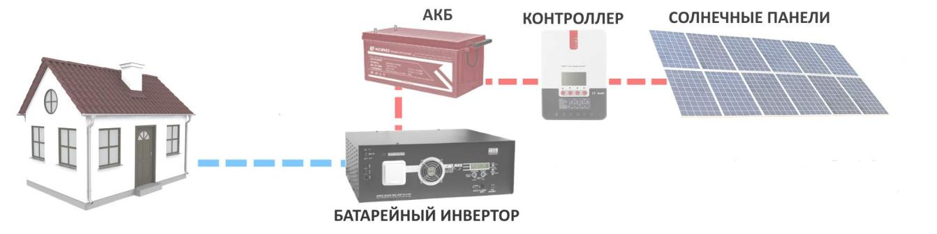

Автономная солнечная электростанция строится для электроснабжения там, где нет промышленной сети. Выработанную солнечную энергию она направляет на питание потребителей, а избытки запасает в аккумуляторных батареях. В темное время суток все электроснабжение осуществляется от аккумуляторов.

**3. Гибридные солнечные электростанции**

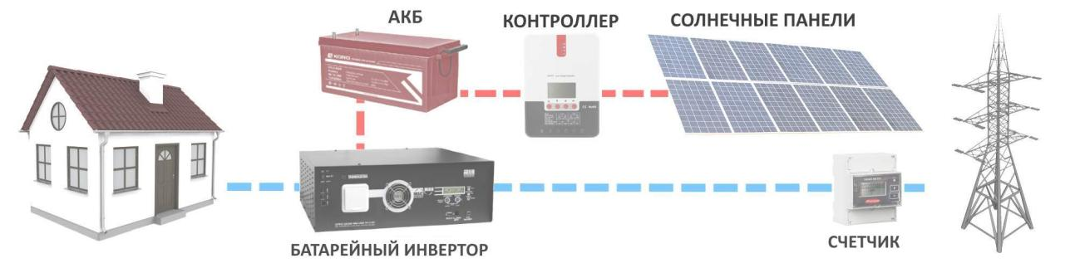

Гибридная солнечная электростанция – это комбинированный тип сетевой и автономной солнечных электростанций. Днем солнечная энергия направляется во внутреннюю сеть, уменьшая потребление. Ночью система переходит на питание от промышленной сети или аккумуляторов. При отключении промышленной сети система работает как автономная солнечная электростанция — энергоснабжение объекта не прерывается и осуществляется от солнечной и запасенной в аккумуляторах энергии. Если в гибридной электростанции в качестве солнечного контроллера используется сетевой инвертор (что увеличивает эффективность), она называется гибридно-сетевая солнечная электростанция.

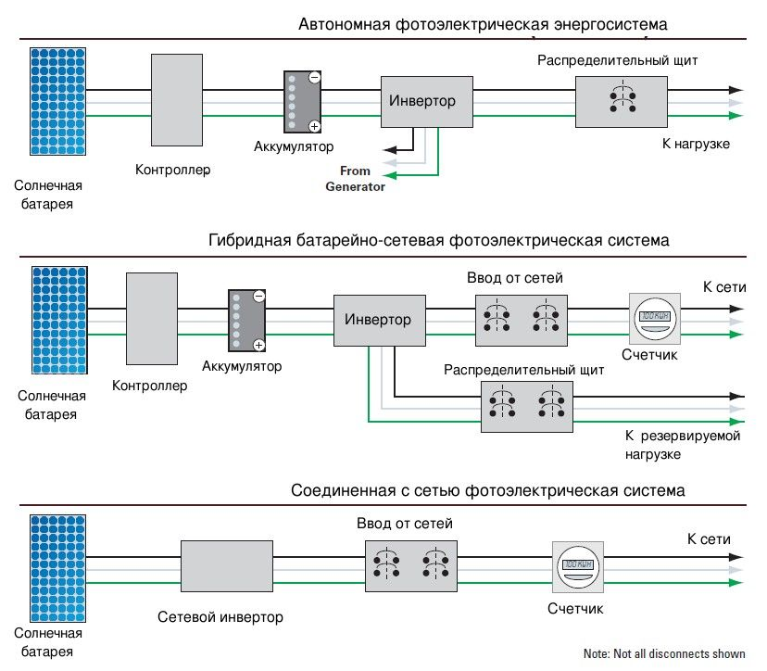

**Компоненты фотоэлектрических систем включают**:

• Солнечные элементы и панели.

• Опорные конструкции.

• Контроллеры напряжения.

• Инверторы тока.

• Системы защиты.

• Аккумуляторы.

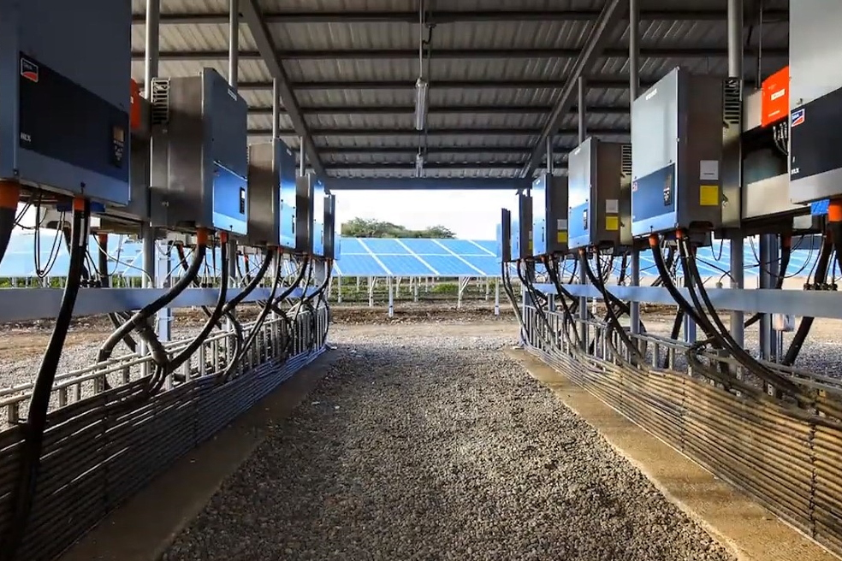

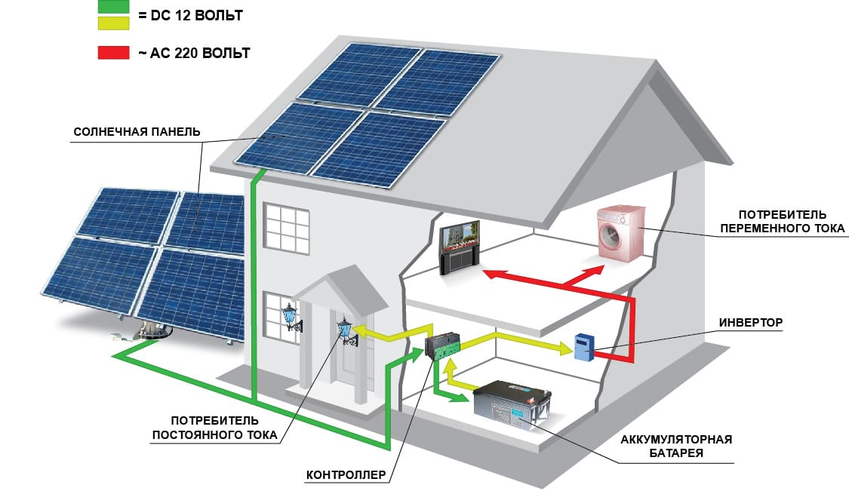

**Номинальная мощность**

Сама солнечная панель состоит из ячеек кристаллического кремния, ещё эти ячейки называют солнечными элементами. Количеством таких солнечных элементов определяется номинальная мощность солнечной панели. Так, солнечные панели бывают мощность 100, 150, 200, 250, 300Вт. Есть и другие номиналы, но это самые популярные. Так вот, солнечная панель мощностью 300Вт, здесь 300Вт – это максимальная мощность, которую может выдать солнечная панель. В идеальном случае, за один час выработка такой солнечной панели составит 300Вт*ч.

**Выработка электроэнергии**

Выработка электроэнергии солнечной панелью сильно зависит от внешних факторов. По факту, заявленную номинальную мощность панель может обеспечить только в идеальных условиях, когда солнечные лучи падают на поверхность солнечной панели под прямым углом. Также выработка электроэнергии зависит от интенсивности самого солнечного излучения. При неблагоприятных погодных условия, например, облачность, дождь или просто пасмурная погода, выработка электроэнергии снижается. Меньше солнца – меньше выработка.

Для примера, ниже показан график выработки электроэнергии четырьмя поликристаллическими солнечными панелями мощностью по 250Вт. Видно, что пик выработки приходится на период май-июль, в эти месяцы в сутки будет сгенерировано до 5кВт*час энергии. Минимум приходится на период ноябрь-январь. В зимние месяцы выработка вообще может снижаться в 10-15 раз по сравнению с летним периодом.

Помимо мощности, солнечные панели еще отличаются номинальным рабочим напряжением.

до 200Вт – 12 вольт

от 200Вт (включительно) – 24 вольта

Номинальное напряжение солнечных панелей необходимо знать для правильного подбора остальных компонентов системы.

**Монокристалл, поликристалл**

Как было написано выше, ячейки солнечной панели изготовлены из кристаллического кремния, только сам кремний тоже бывает разного типа:

Монокриллический. Наивысшая эффективность (КПД), стоят немного дороже.

Поликристаллический. Эффективность меньше (обычно на 1-2%) чем у монокристалла, но стоят дешевле.

Есть мнение, что поликристаллические солнечные панели лучше подходят для климата с частной пасмурно или облачной погодой, якобы они лучше поглощаю рассеянный свет, но явно это не замечено. Если такой эффект есть, то он совсем незначительный.

**Соединение солнечных панелей**

Для увеличения мощности солнечные панели соединяют в массив, например, 4 солнечные панели номинальной мощностью 250Вт могут выдать суммарную мощность 1кВт. При этом, солнечные панели можно соединить между собой 3 различными способами:

**Параллельное соединение.** При этом типе соединения номинальное напряжение 4-х соединённых солнечных панелей останется 24 вольта, ток увеличится в 4 раза.

**Последовательное соединение.** Здесь наоборот, номинальное напряжение увеличится в 4 раза и составит 96 вольт, а значение тока останется на уровне, соответствующей одной панели.

**Параллельно-последовательное соединение.** Если параллельно соединить две пары последовательное соединённых солнечных панелей до номинального напряжения составит 48 вольт, а ток увеличится в 2 раза.

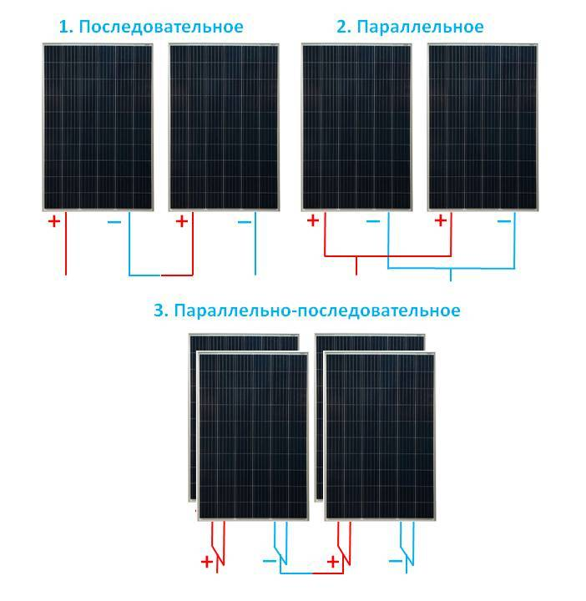

Типы соединений солнечных панелей

Какой тип соединения нужно использовать в том или ином случае, главным образом зависит от периферийного оборудования, а именно контроллера заряда, инвертора и планируемого количества аккумуляторов.

**2. Контроллер заряда**

Контроллера заряда – это промежуточное, но очень важное звено между солнечными панелями и аккумуляторами, он по своей сути управляет потоком энергии от первого ко второму, т.е. управляет процессом заряда аккумулятора, защищает от его перезаряда и закипания.

Чтобы лучше понять для чего необходим контроллер заряда, давайте рассмотрим очень простую солнечную электростанцию состоящую из одной монокристаллической солнечной панели мощностью 150Вт, одного контроллера заряда и одного аккумулятора.

Панель мощностью 150Вт, как было написано выше, её номинальное напряжение составляет 12 вольт, но у неё есть еще такой важный параметр как рабочее напряжение и оно составляет Vmp~17.6В, а также напряжение холостого хода Voc=21.7В, такое напряжение выдаёт солнечная батарея без подключенной нагрузки, т.е. без какого-либо потребителя. Если вы попробуете подключиться вольтметром к клеммам + и – солнечной панели, то как раз получите напряжение ~21.7В. Все эти параметры указываются на специальной наклейке на обратной стороне солнечной панели.

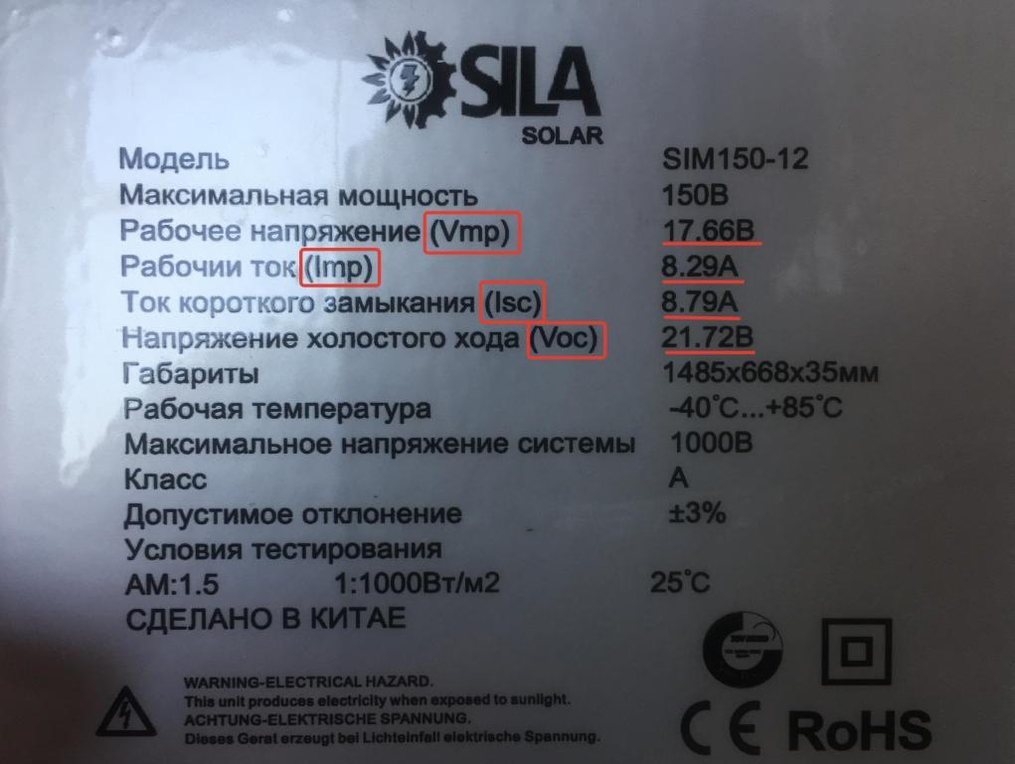

Фотография обратной стороны солнечной панели

**Можно ли обойтись без контроллера**

Теперь что произойдёт, если солнечную панель подключить напрямую к аккумулятору? Это просто в очень короткий срок выведет аккумулятор полностью из строя, т.к. допустимое напряжение на клеммах аккумулятора не должно превышать ~14В, а солнечная панель, как вы уже знаете, выдаст большее на несколько вольт значение.

Если аккумулятор был разряжен, то он конечно же зарядится, но далее пойдет процесс перезаряда (не путать с повторным зарядом, здесь речь идёт заряде сверх нормы) с последующим его закипанием. Контроллер заряда как раз всё это предотвращает, поддерживает требуемый уровень напряжения на клеммах аккумулятора, отключает заряд, если аккумулятор уже заряжен, предотвращает разряд аккумулятора в тёмное время суток, т.к. если нет выработки, от солнечной панели сами могут стать потребителем. Всё это в купе продлевает срок службы аккумулятора.

**Типы контроллеров**

Контроллеры заряда бывают двух типов, MPPT и ШИМ.

MPPT ( сокр. от англ. Maximum Power Point Tracking) (эМППТ) слежение за точкой максимальной мощности.

ШИМ (Широтно-импульсная модуляция, на анл. PWM Puls Width Modulation).

Первые эффективнее, но стоят дороже. ШИМ контроллеры обычно устанавливаются на маломощных солнечных электростанциях, с небольшим количеством солнечных панелей.

**3. Аккумуляторы**

Аккумуляторы позволяют накапливать электрическую энергию, вырабатываемую солнечными панелями и использовать её после захода солнца.

**Глубокого разряда**

Наиболее оптимальные аккумуляторы для использования в солнечной энергетике – аккумуляторы глубокого разряда. Почти у каждого брендового производителя есть специальная серия таких аккумуляторов, чаще всего они изготовлены по технологии AGM и/или GEL.

**На что способны такие аккумуляторы:**

Цикличная работа в режиме глубокого разряда/разряда

Малый ток саморазряда

Широкий рабочий диапазон температур

Полностью герметичные, нет выделений паров кислоты

Срок службы до 12 лет в буферном режиме

**Ёмкость аккумуляторов**

Кроме технологии изготовления, аккумуляторы также отличаются ёмкостью, чем больше ёмкостью, тем больше количество энергии в нём запасено. Например, если рассмотреть аккумулятор ёмкостью 100А*ч, то запасенная полезная мощность в нём составляет ~800Вт, это означает, есть к системе подключена нагрузка, например, с потреблением 150Вт*ч, то аккумулятор сможет проработать около 5 часов.

Наиболее часто используемый аккумулятор в солнечных электростанциях для дома – это аккумулятор ёмкостью 200А*ч. Запасённая мощность в нем ~1.5кВт. Кстати, весит такой аккумулятор около 60 килограмм.

**Соединение аккумуляторов**

Для создания системы с большим резервом автономности необходимо увеличивать количество аккумуляторов. Соединение аккумуляторов можно реализовать по тому же принципу, что и солнечные панели. Какой именно тип соединения использоваться зависит от номинального напряжения контролера заряда и инвертора. Так, если контроллер на 24В, то аккумуляторы (2 шт.) нужно соединять **последовательно,** чтобы также получить 24В. Если контроллер на 12В, а имеется два аккумулятора, то их нужно соединять параллельно.

Аккумуляторные батареи (АКБ) в зависимости от их назначения собираются из определенного количества аккумулирующих энергию элементов. Схема соединения аккумуляторных батарей при этом зависит от того, какая преследуется цель. Это может быть **увеличение емкости батареи, повышение напряжения либо сочетание обеих этих параметрических характеристик устройства.**

[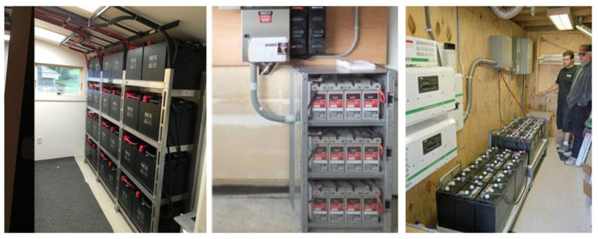](http://tcip.ru/wp-content/uploads/2017/04/Akkumulyatornye-sborki-dlya-hraneniya-elektroenergii.jpg)

В основном батареи собирают последовательно-параллельно, а сами сборки служат для промежуточного или резервного хранения электроэнергии

Известны и повсеместно применяются 3 варианта соединения отдельных аккумуляторов в батарею: **последовательное, параллельное и смешанное или комбинированное.**

**Повышение рабочего напряжения батареи**

Аккумуляторы электрической энергии имеют различное рабочее напряжение. Варьироваться оно может в очень широком диапазоне: от 0,5 до 48 Вольт. В то же время, для обеспечения автономного питания приборов, запуска двигателей внутреннего сгорания, питания электроприводной техники требуется другой диапазон напряжений. Повысить рабочее напряжение автономного источника тока можно последовательным соединением нескольких аккумуляторов в батарею.

[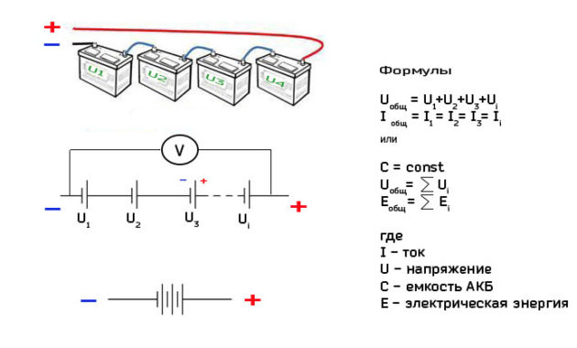](http://tcip.ru/wp-content/uploads/2017/04/posledovatelnoe-soedinenie-akkumulyatornyh-batarej-s-formulami.jpg)

**Схемы и формулы при последовательном соединении батарей**

При последовательном соединении коммутируются разнополярные клеммы аккумулятора. Плюсовой вывод предыдущего устройства соединяется с минусовым выводом последующего. Суммарное рабочее напряжение батареи при таком способе будет равно сумме рабочих напряжений коммутированных источников тока. Это значит, что для получения АКБ с рабочим напряжением 12 В **необходимо последовательно соединить 4 трехвольтных источника либо 10 аккумуляторов с рабочим напряжением 1,2 В.** Емкость скомплектованной последовательным соединением источников не изменяется и остается равной емкости каждого включенного в схему аккумулятора.

[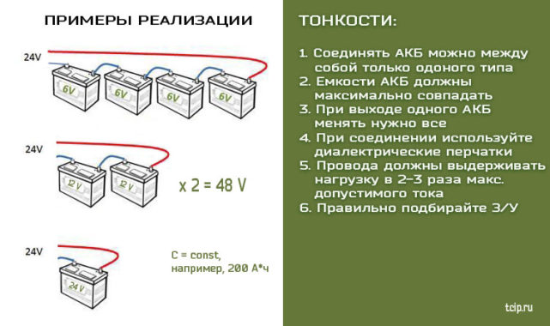](http://tcip.ru/wp-content/uploads/2017/04/primer-posledovatelnogo-soedineniya-akb-2.jpg)

Очевидным и наглядным примером такого способа комплектации батареи могут служить автомобильные АКБ. В них отдельные источники, именуемые банками, объединены в общем корпусе и последовательно соединены свинцовыми шинами. Выбор в качестве материала для соединительных шин свинца объясняется просто: аккумуляторные электроды также изготавливаются из свинца. Шины, интегрированные в коммуникационную схему, соединяются с электродами на молекулярном уровне, а не механически. Это позволят избежать возникновения электрохимических коррозионных процессов.

**Увеличение емкости источника питания**

Нередки технические условия, когда от источника питания при сохранении рабочего напряжения требуется повышенная емкость. В таких случаях для комплектования батареи применяется параллельное соединение аккумуляторов. Такой способ коммутирования позволяет в разы, а в особо ответственных случаях – в десятки раз увеличить суммарную емкость питающего устройства.

[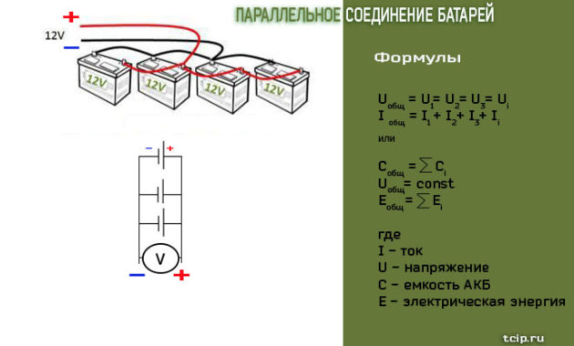](http://tcip.ru/wp-content/uploads/2017/04/parallelnoe-soedinenie-akb-batarej-1.jpg)

**Параллельное соединение батарей с формулами**

Параллельное соединение осуществляется путем коммутации однополюсных выводов источников тока: плюсовой и минусовой выводы предыдущего аккумулятора соединяются с одноименными выводами последующего. Суммарная электрическая емкость скомпонованной таким способом коммутации батареи будет равна сумме электрических емкостей входящих в схему отдельных источников. Это значит, что при соединении трех аккумуляторных батарей с номинальной емкостью 60 А*ч получится устройство, имеющее электрическую емкость 180 А*ч.

[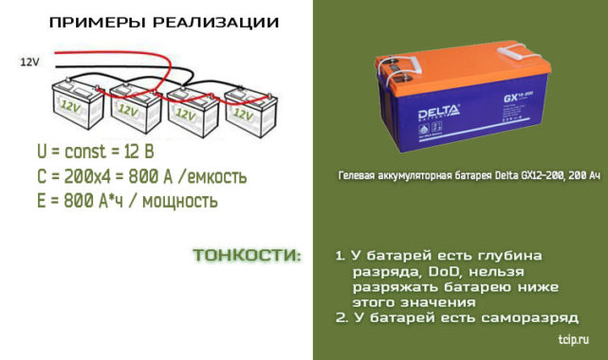](http://tcip.ru/wp-content/uploads/2017/04/primer-parallelnogo-soedineniya-akb-batarej.jpg)

В качестве примера подключения аккумуляторных батарей параллельной коммутацией можно привести источники бесперебойного либо аварийного питания приборов и аппаратуры. Параллельно подключаются АКБ большегрузных автомобилей и тяжелой специальной техники с большим объемом двигателя. Большой распространение параллельная коммутация получила на флоте: здесь параллельно соединенные устройства питания применяются для запуска вспомогательных дизелей, работы освещения, систем связи и жизнеобеспечения в аварийных ситуациях.

**ВАЖНО! При увеличении емкости аккумуляторных батарей увеличиваются и токи. Правильно подбирайте сечения проводов! Используйте негорючие или самозатухающие провода.**

**4. Инвертор**

Инвертор – это устройство, которое преобразует постоянное (DC, сокр. от англ. Direct Current) напряжение аккумуляторных батарей в привычное нам переменное (AC, сокр. от англ. Alternating Current ) напряжение ~220В с частотой 50Гц. Без инвертора можно будет пользоваться только постоянным напряжением 12В, у контроллера заряда есть специальные клеммы для этого, но если нужно подключать бытовые электро-приборы, то без инвертора не обойтись.

Инверторы, применяемые в солнечной энергетике, можно разделить на 3 вида:

**Автономные инверторы.** Такой тип инверторов клеммами подключается к аккумулятору. На одной из сторон корпуса имеется разъем под вилку, для подключения нагрузка. Такой тип инвертор можно использовать вовсе без солнечных панелей, т.к. они оснащены входом ~220В, т.е. они умеют делать не только DC/AC преобразование, но работать в обратном направлении, а именно заряжать аккумулятор от сети 220В. Такой тип инверторов должен работать в паре с контроллером заряда.

**Гибридные инверторы.** Это по сути 2 прибора в 1 корпусе: контроллера заряда и инвертор. т.е. нет необходимости в отдельном контроллере заряда к в случае с автономным инвертором. Солнечные панели подключаются напрямую к инвертору, а именно к встроенному контроллеру. У данного типа солнечных инверторов также есть возможность работы с входящим напряжением 220В.

**Сетевые инверторы.** Похожи на гибридный инвертор, также есть встроенный контроллер заряда, только работает такой инвертор без аккумуляторов, вся вырабатываемая солнечными панелями электроэнергия преобразуется в 220В и подаётся на нагрузку, т.е. потребители. Неизрасходованная электрическая энергия через двунаправленный счётчик электроэнергии подаётся во внешнюю (магистральную) электрическую сеть по зелёному тарифу. Такой тип инверторов наиболее популярен в Европе и США.